Ngày soạn: 12/01/2025
Ngày dạy:13/01/2025

CHƯƠNG I. DINH DƯỠNG VÀ THỰC PHẨM

TIẾT 19,20,21,22 BÀI 1: THÀNH PHẦN DINH DƯỠNG TRONG THỰC PHẨM
(Thời lượng: 4 tiết)
I. MỤC TIÊU
1. Kiến thức
Giới thiệu chung các thành phần dinh dưỡng trong thực phẩm: protein, lipid, carbohydrate, vitamin, chất khoáng, chất xơ và nước, bao gồm:
- Các thực phẩm cung cấp dinh dưỡng chính cho cơ thể người.
- Một số vai trò chính đối với cơ thể người.
- Nhu cầu của cơ thể người.
2. Năng lực
Năng lực chung:
- Tìm kiếm và chọn lọc được các nguồn tài liệu phù hợp để tìm hiểu thêm về thành phần dinh dưỡng trong thực phẩm.
- Khả năng giao tiếp với người khác khi làm việc nhóm; kĩ năng phân công công việc chung, lên kế hoạch sắp xếp công việc.
Năng lực riêng:
- Nhận thức công nghệ:
+Trình bày, phân loại được các nhóm chất dinh dưỡng (các chất sinh năng lượng: protein, lipid, carbohydrate và nhóm các vitamin, chất khoáng) và loại thực phẩm cung cấp chất dinh dưỡng.
+Nêu được vai trò chính của từng nhóm chất dinh dưỡng với cơ thể người.
+Trình bày được nhu cầu của cơ thể người với từng nhóm chất.
- Đánh giá công nghệ: Đánh giá được khả năng và sở thích của bản thân với một số ngành nghề liên quan đến dinh dưỡng.
3. Phẩm chất
- Cẩn thận, tỉ mỉ, quan sát để đưa ra nhận xét, đánh giá, kết luận.
- Tò mò, ham học, chủ động tìm kiếm thông tin, tài liệu mở rộng kiến thức.
II. THIẾT BỊ DẠY HỌC VÀ HỌC LIỆU
1. Đối với giáo viên
- SGK, SGV, SBT Công nghệ 9 - Trải nghiệm nghề nghiệp: Mô đun Chế biến thực phẩm.
- Máy tính, máy chiếu.
- Tranh ảnh, tài liệu, video,... một số loại thực phẩm theo nhóm chất dinh dưỡng.
- Một số mẫu vật/sản phẩm là thực phẩm phổ biến tại địa phương.
- Phiếu học tập.
2. Đối với học sinh
- SGK, SBT Công nghệ 9 - Trải nghiệm nghề nghiệp: Mô đun Chế biến thực phẩm.
- Đọc trước bài học trong SGK và trả lời các câu hỏi trong hộp chức năng Khám phá; tìm hiểu chung về các nhóm dinh dưỡng: khái niệm, phân loại, các thực phẩm cung cấp, vai trò và nhu cầu của cơ thể người. Từ đó đưa ra đặc điểm chung của một số thực phẩm phổ biến ở địa phương và trong cuộc sống.
- Tìm hiểu một số ngành nghề liên quan.
III. TIẾN TRÌNH DẠY HỌC
A. HOẠT ĐỘNG KHỞI ĐỘNG
a. Mục tiêu: Giúp HS hình dung sơ lược nội dung bài học, đồng thời tạo hứng khởi, kích thích HS tham gia bài học mới.
b. Nội dung: GV đặt vấn đề; HS thực hiện nhiệm vụ.
c. Sản phẩm học tập: Câu trả lời của HS cho câu hỏi khởi động.
d. Tổ chức thực hiện:
Bước 1: Chuyển giao nhiệm vụ học tập
- GV đưa ra một số mẫu vật là các loại thực phẩm phổ biến đã chuẩn bị như gạo, ngô, hạt lạc, trứng, rau cải, chuối, ớt chuông,...
- Sau đó yêu cầu HS trả lời câu hỏi: Có thể chia thực phẩm trên thành mấy nhóm? Đó là những nhóm nào?
Bước 2: Thực hiện nhiệm vụ học tập
- HS suy nghĩ, làm việc cá nhân, quan sát kết hợp với kiến thức của bản thân để trả lời câu hỏi.
- GV quan sát, định hướng HS trả lời (nếu cần thiết).
Bước 3: Báo cáo kết quả hoạt động và thảo luận
- GV mời HS xung phong trả lời: Thực phẩm được chia thành 2 nhóm chính, trong đó gồm:
+ Các chất sinh năng lượng: protein (đạm, lipid (chất béo), carbohydrate.
+ Nhóm các vitamin, chất khoáng, chất xơ, nước.
- GV mời HS khác lắng nghe, nhận xét, bổ sung.
Bước 4: Đánh giá kết quả, thực hiện nhiệm vụ học tập
- GV ghi nhận các câu trả lời của HS.
- GV dẫn dắt HS vào bài học: Trên đây là một số loại thực phẩm phổ biến trong cuộc sống hàng ngày, đây là nguồn cung cấp các chất dinh dưỡng phong phú, đa dạng và thiết yếu để cơ thể phát triển khỏe mạnh, cân đối. Vậy, các chất dinh dưỡng có trong thực phẩm đóng vai trò như thế nào đối với cơ thể người? Để có thông tin đầy đủ và chính xác nhất trả lời cho những câu hỏi trên, từ đó đánh giá được khả năng và hiểu biết bản thân về thành phần dinh dưỡng trong thực phẩm, chúng ta cùng tìm hiểu bài học ngày hôm nay – Bài 1: Thành phần dinh dưỡng trong thực phẩm.
B. HOẠT ĐỘNG HÌNH THÀNH KIẾN THỨC
Hoạt động 1: Tìm hiểu về protein
a. Mục tiêu:
- Nêu được cấu tạo của protein, các thực phẩm cung cấp protein.
- Nêu được vai trò của protein đối với cơ thể người và nhu cầu protein của cơ thể người.
b. Nội dung: GV nêu nhiệm vụ, HS hoạt động nhóm đọc thông tin mục I.1 SGK trang 5 - 6 và thực hiện nhiệm vụ.
c. Sản phẩm học tập: Protein và vai trò của protein đối với cơ thể người và nhu cầu protein của cơ thể người.
d. Tổ chức hoạt động:
HOẠT ĐỘNG CỦA GV - HS | DỰ KIẾN SẢN PHẨM
Bước 1: Chuyển giao nhiệm vụ học tập  - GV chia lớp thành các nhóm, mỗi nhóm 3 - 6 HS.  - GV giới thiệu khái quát về protein.  - GV yêu cầu các cá nhân HS đọc nội dung mục I.1 và quan sát Hình 1.2, trả lời câu hỏi hộp chức năng Khám phá SGK 6: Tại sao trong khẩu phần ăn cần có sự kết hợp nhiều loại thực phẩm, kết hợp giữa thực phẩm có nguồn gốc động vật và thực vật?  - Từ câu trả lời của HS về các loại thực phẩm giàu protein và vai trò của protein đối với cơ thể người, GV yêu cầu các nhóm HS hoàn thành Phiếu học tập (Đính kèm dưới hoạt động).  Bước 2: Thực hiện nhiệm vụ học tập  - HS đọc nội dung mục I và quan sát Hình 1.2, thảo luận và trả lời câu hỏi Khám phá.  - Các nhóm HS báo cáo sản phẩm phiếu học tập.  - GV hướng dẫn, theo dõi, hỗ trợ HS nếu cần thiết.  Bước 3: Báo cáo kết quả hoạt động và thảo luận  - HS xung phong trả lời câu hỏi Khám phá: Cần kết hợp nhiều loại thực phẩm trong khẩu phần ăn, đặc biệt là đạm thực vật và đạm động vật. Vì không có loại thực phẩm nào có đầy đủ tất cả các nhóm chất dinh dưỡng cần thiết cho cơ thể, đồng thời khắc phục “yếu tố hạn chế" của protein có nguồn gốc thực vật.  - Các HS khác nhận xét, bổ sung.  Bước 4: Đánh giá kết quả, thực hiện nhiệm vụ học tập  - GV đánh giá, nhận xét, chốt kiến thức.  - GV chuyển sang hoạt động tiếp theo. | I. CÁC CHẤT SINH NĂNG LƯỢNG  1. Protein  - Protein hay còn gọi là chất đạm, là hợp chất hữu cơ có chứa nitrogen.  - Đơn vị cấu tạo: amino acid.  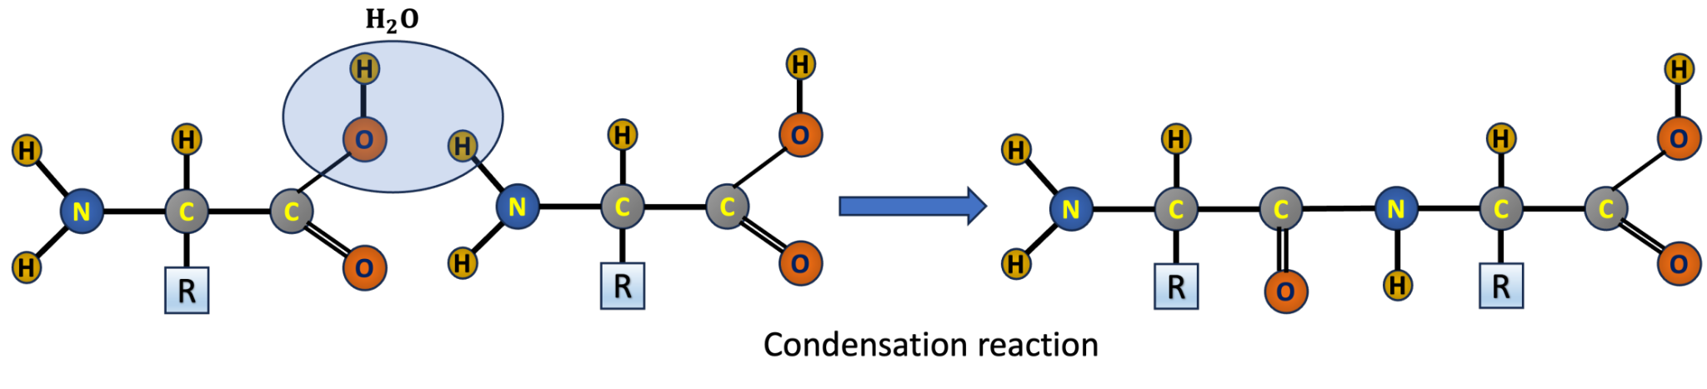  - Dựa vào nguồn gốc, protein được chia thành hai nhóm: protein có nguồn gốc động vật và protein có nguồn gốc thực vật.  (Phiếu học tập số 1 - Đính kèm dưới hoạt động)  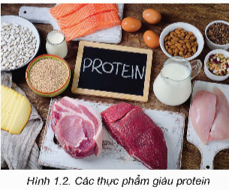

PHIẾU HỌC TẬP SỐ 1
PROTEIN - CHẤT DINH DƯỠNG KHÔNG THỂ THIẾU
Nhóm:.............................................
Nguồn gốc | Protein động vật | Protein thực vật
Loại thực phẩm cung cấp
Vai trò đối với cơ thể người
Nhu cầu của cơ thể
Đặc điểm

HƯỚNG DẪN TRẢ LỜI PHIẾU HỌC TẬP SỐ 1
Nguồn gốc | Protein động vật | Protein thực vật
Loại thực phẩm cung cấp | Thịt, cá, trứng, sữa và các sản phẩm làm từ sữa,... | Các loại đậu, hạt, rau: đậu nành, đậu gà, đầu đỏ, óc chó, hạnh nhân, cải bó xôi,...
Vai trò đối với cơ thể người | - Tạo hình: xây dựng và tái tạo mô cơ thể.  - Tham gia vận chuyển chất dinh dưỡng.  - Điều hòa hoạt động của cơ thể: tham gia điều hòa chuyển hóa, cân bằng nội môi.  - Cung cấp năng lượng: giúp cơ thể sinh trưởng và phát triển, 1g protein cung cấp khoảng 4 Kcal năng lượng.
Nhu cầu của cơ thể | Tổng:  - Trẻ em: 1,5 - 2 g/kg cân nặng/ngày.  - Người lớn: 1,25 g/kg cân nặng/ngày.
 | 50 - 70% tổng nhu cầu protein | 30 - 50% tổng nhu cầu protein
Đặc điểm | Khá đầy đủ amino acid thiết yếu cho cơ thể người. Trong đó, protein từ trứng được gọi là “protein chuẩn”. | Thường thiếu hụt một hoặc một số amino acid thiết yếu.
Hoạt động 2: Tìm hiểu về lipid
a. Mục tiêu:
- Nhận biết được các thực phẩm cung cấp lipid.
- Nêu được vai trò của lipid đối với cơ thể người và nhu cầu lipid của cơ thể người.
b. Nội dung: GV nêu nhiệm vụ, HS hoạt động nhóm đọc thông tin mục I.2 SGK trang 6 - 7 và thực hiện nhiệm vụ.
c. Sản phẩm học tập: Lipid và vai trò của lipid đối với cơ thể người và nhu cầu lipid của cơ thể người.
d. Tổ chức hoạt động:
HOẠT ĐỘNG CỦA GV - HS | DỰ KIẾN SẢN PHẨM
Bước 1: Chuyển giao nhiệm vụ học tập  - GV sử dụng câu hỏi 2 hộp chức năng Khám phá SGK tr.7 để dẫn dắt HS: Quan sát Hình 1.4 dưới đây, hãy nêu tên một số loại quả và hạt có thể dùng để sản xuất dầu ăn. Ở nhà em thường sử dụng loại dầu ăn nào?  - Trên cơ sở câu trả lời của HS, GV dẫn dắt HS tìm hiểu nội dung hoạt động này.  - GV sử dụng kĩ thuật khăn trải bàn, tổ chức cho các nhóm tiếp tục hoạt động.  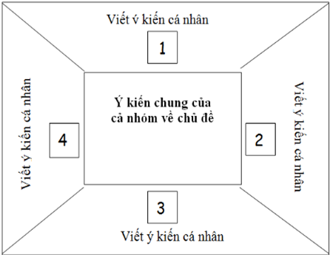  - GV yêu cầu HS các nhóm đọc nội dung mục I.2, mỗi thành viên tìm hiểu và ghi chép về một nội dung:  + Phân loại, liệt kê các thực phẩm cung cấp lipid.  + Vai trò của lipid.  + Nhu cầu lipid của cơ thể người.  - Sau đó, cả nhóm thảo luận, thống nhất nội dung và điền vào ô ý kiến chung của cả nhóm trên bảng nhóm.  Bước 2: Thực hiện nhiệm vụ học tập  - HS thực hiện nhiệm vụ theo yêu cầu của GV.  - GV quan sát quá trình làm việc của HS.  Bước 3: Báo cáo kết quả hoạt động và thảo luận  - HS xung phong trả lời câu hỏi Khám phá SGK tr.7: a - đậu nành; b - olive; c - hạt hướng dương; d - hạt lạc. HS khác nhận xét, bổ sung.  - Các nhóm trình bày kết quả thảo luận. HS nhóm khác nhận xét, bổ sung.  Bước 4: Đánh giá kết quả, thực hiện nhiệm vụ học tập  - GV đánh giá, nhận xét kết quả thảo luận của các nhóm; đánh giá thái độ làm việc của HS trong nhóm.  - GV cung cấp thêm một số thông tin để mở rộng kiến thức: Nếu chế độ ăn quá ít chất béo, ở mức độ < 15% năng lượng trong khẩu phần sẽ ảnh hưởng tới quá trình hấp thu vitamin A, D, E - những vitamin tan trong lipid có vai trò tăng cường miễn dịch cho cơ thể, giảm năng lượng cung cấp, giảm sản xuất các enzyme.  - GV chuẩn hóa kiến thức và yêu cầu HS ghi chép đầy đủ vào vở.  - GV lưu ý với HS cách phân loại chất béo ngoại trừ phân chia theo nguồn gốc, có thể phân loại chất béo dựa trên cấu tạo (chất béo bão hòa, chất béo không bão hòa),...  - GV chuyển sang hoạt động tiếp theo. | I. CÁC CHẤT SINH NĂNG LƯỢNG  2. Lipid  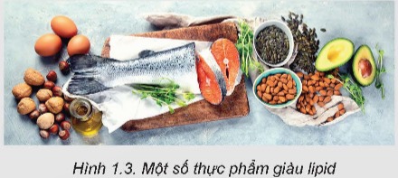  - Lipid hay còn gọi là chất béo, thường được cung cấp cho cơ thể qua 2 loại thực phẩm (phân loại theo nguồn gốc):  + Chất béo có nguồn gốc động vật: cá hồi, cá trích, trứng, tôm, mỡ động vật,...  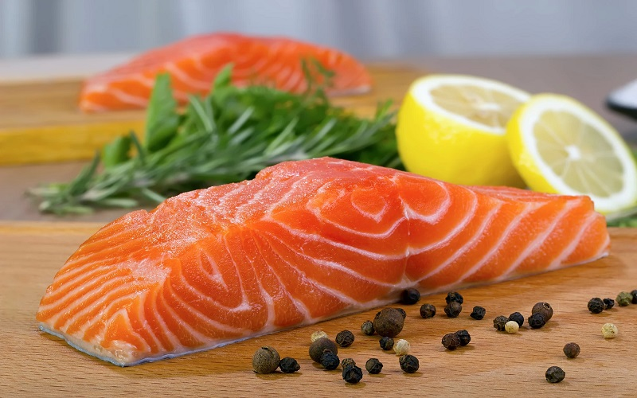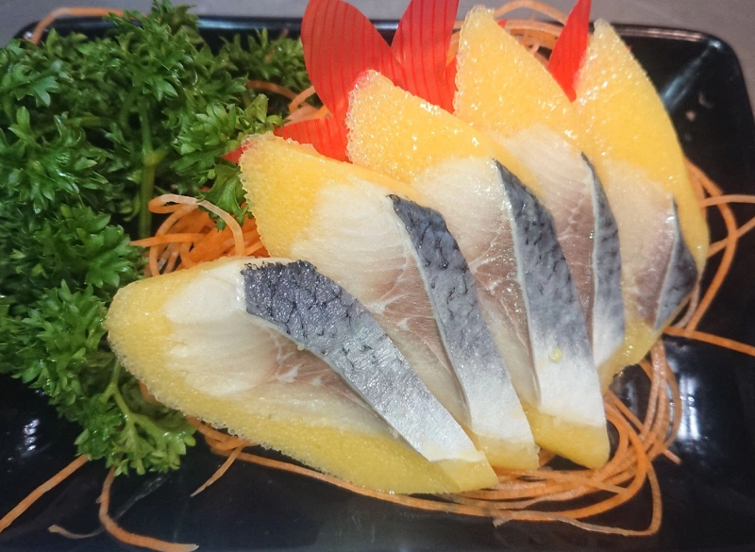  + Chất béo có nguồn gốc thực vật: quả bơ, olive,...; hạt óc chó, hạnh nhân, chia,...; dầu dừa, dầu đậu nành,...  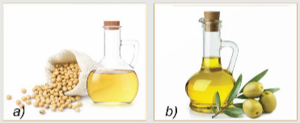  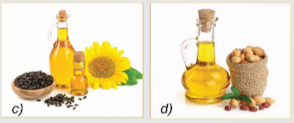  Hình 1.4. Một số loại dầu ăn từ thực vật  - Vai trò của lipid:  + Cung cấp năng lượng cho cơ thể;  + Tham gia tạo hình - cấu trúc tế bào;  + Điều hòa hoạt động của cơ thể;  + Chế biến thực phẩm, tạo cảm giác ngon miệng khi ăn;...  - Nhu cầu của cơ thể người:  + Trẻ em: 20 – 30% tổng năng lượng cung cấp cho cơ thể mỗi ngày.  + Người lớn: 18 – 25% tổng năng - lượng cung cấp cho cơ thể mỗi ngày.
Hoạt động 3: Tìm hiểu về carbohydrate
a. Mục tiêu: HS có hiểu biết về nhóm carbohydrate, các thực phẩm cung cấp carbohydrate; nêu được vai trò của carbohydrate đối với cơ thể người và nhu cầu carbohydrate của cơ thể.
b. Nội dung: GV nêu nhiệm vụ, HS hoạt động nhóm đọc thông tin mục I.3 SGK trang 7 - 8 và thực hiện nhiệm vụ.
c. Sản phẩm học tập: Carbohydrate và vai trò của carbohydrate đối với cơ thể người và nhu cầu carbohydrate của cơ thể người.
d. Tổ chức hoạt động:
HOẠT ĐỘNG CỦA GV - HS | DỰ KIẾN SẢN PHẨM
Bước 1: Chuyển giao nhiệm vụ học tập  - GV chia lớp thành 5 nhóm.  - GV chia một phần bảng thành các phần nhỏ tương ứng với số nhóm, thực hiện nhanh trò chơi như sau:  Trò chơi thi kể tên  Số lượng: Mỗi nhóm cử 2 – 3 thành viên tham gia.  Luật chơi: Mỗi nhóm xếp thành một hàng dọc phía dưới bảng, ngay khi có tín hiệu bắt đầu, lần lượt từng thành viên mỗi nhóm viết tên một loại thực phẩm cung cấp carbohydrate. Sau khi viết, thành viên đó chuyển về cuối hàng của nhóm, thành viên tiếp theo lên. Lần lượt như vậy trong 3 phút.  - Giữ nguyên phần nội dung trả lời của trò chơi, GV yêu cầu từng nhóm HS đọc nội dung mục I.3, tìm hiểu về carbohydrate và trả lời các câu hỏi:  + Có thể chia carbohydrate thành mấy nhóm? Hãy kể tên một số thực phẩm cung cấp carbohydrate thường gặp.  + Carbohydrate có vai trò như thế nào đối với cơ thể người?  Bước 2: Thực hiện nhiệm vụ học tập  - HS thực hiện nhiệm vụ theo yêu cầu của GV. Thảo luận và trả lời câu hỏi.  - GV quan sát quá trình làm việc của HS.  Bước 3: Báo cáo kết quả hoạt động và thảo luận  - GV mời đại diện HS trả lời câu hỏi.  - Các HS khác nhận xét, bổ sung.  Bước 4: Đánh giá kết quả, thực hiện nhiệm vụ học tập  - GV đánh giá, nhận xét câu trả lời của HS, thái độ làm việc của HS trong nhóm.  - GV chuẩn hóa kiến thức, sau đó cùng các nhóm kiểm tra câu trả lời trên bảng của trò chơi thi kể tên. Tính điểm giữa các nhóm. | I. CÁC CHẤT SINH NĂNG LƯỢNG  3. Carbohydrate  - Carbohydrate bao gồm 3 nhóm: tinh bột, đường, chất xơ.  - Một số loại thực phẩm cung cấp chính như sau: gạo, ngô, khoai, sắn, bánh mì, bí đỏ, chuối, cà rốt, nho, dưa hấu, củ cải đường,...  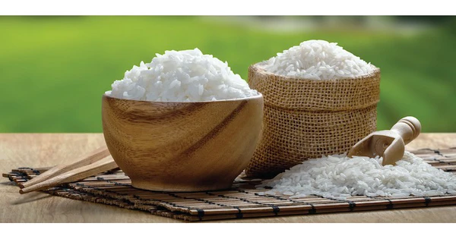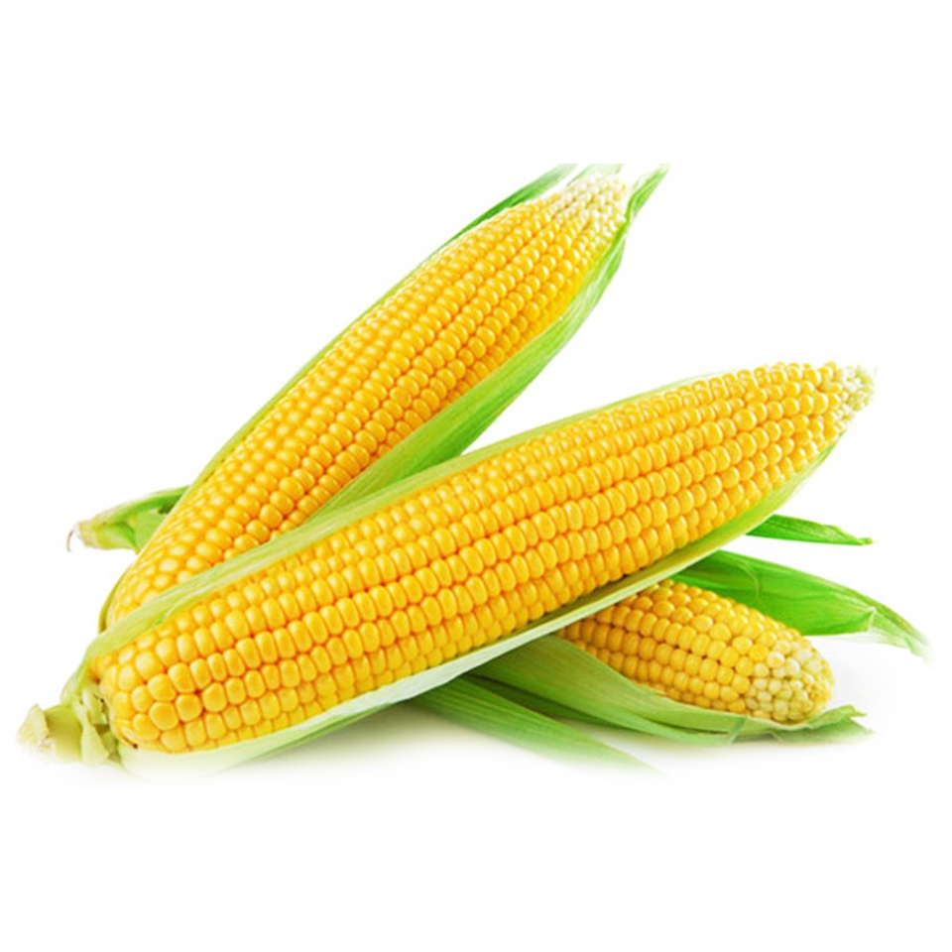  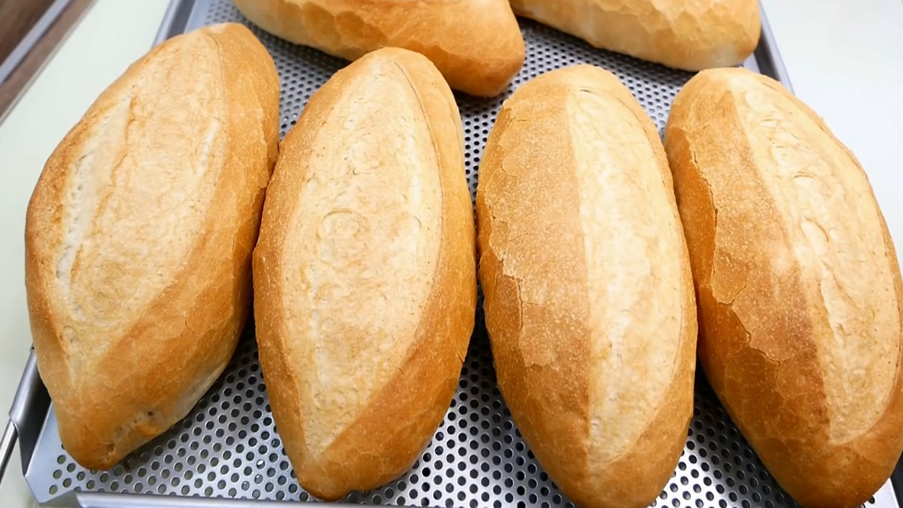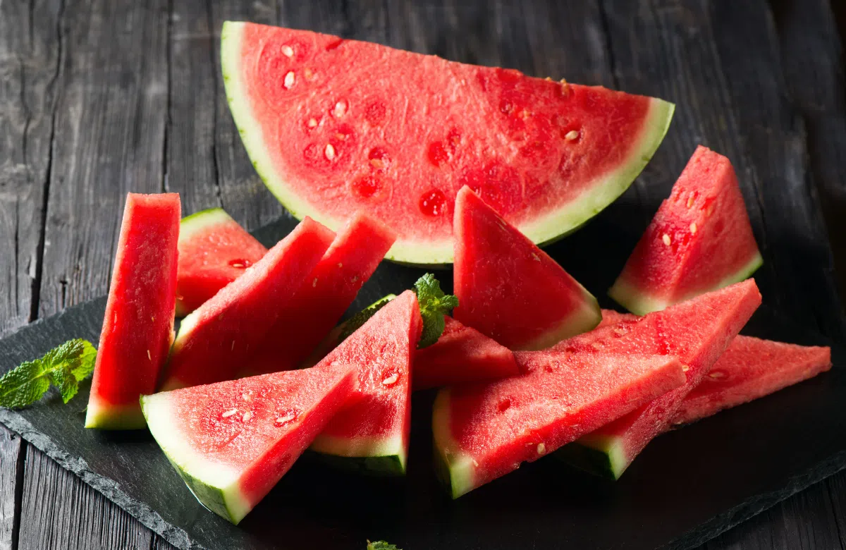  - Vai trò của carbohydrate:  + Cung cấp năng lượng cho hoạt động sống của cơ thể;  + Tham gia cấu tạo tế bào;  + Điều hòa hoạt động và hỗ trợ tiêu hóa;...  - Nhu cầu với cơ thể người trưởng thành: 56 – 70% tổng nhu cầu năng lượng.
Hoạt động 4: Tìm hiểu về các nhóm vitamin thiết yếu và chất khoáng
a. Mục tiêu:
- HS biết được các loại chất khoáng và vitamin thiết yếu đối với cơ thể; nêu được các thực phẩm cung cấp vitamin và chất khoáng phổ biến.
- Nêu được vai trò của một số vitamin, chất khoáng đối với cơ thể người và nhu cầu các chất đó của cơ thể.
b. Nội dung: GV nêu nhiệm vụ, HS hoạt động nhóm đọc thông tin mục II.1, II.2 SGK trang 7 - 8 và thực hiện nhiệm vụ.
c. Sản phẩm học tập: Một số vitamin, chất khoáng và vai trò của một số vitamin, chất khoáng đối với cơ thể người và nhu cầu một số vitamin, chất khoáng của cơ thể người.
d. Tổ chức hoạt động:
HOẠT ĐỘNG CỦA GV - HS | DỰ KIẾN SẢN PHẨM
Bước 1: Chuyển giao nhiệm vụ học tập  - GV sử dụng kĩ thuật dạy học mảnh ghép để tổ chức cho HS tìm hiểu nội dung này.  * GĐ 1: Hình thành nhóm mảnh ghép  - GV chia lớp thành 4 nhóm chuyên gia:  + Nhóm 1, 3: Tìm hiểu về các vitamin.  + Nhóm 2, 4: Tìm hiểu về các chất khoáng.  - GV yêu cầu các nhóm tìm hiểu những nội dung như sau:  + Phân loại. Các thực phẩm cung cấp phổ biến.  + Vai trò của một số vitamin/chất khoáng thiết yếu đối với cơ thể.  + Nhu cầu của cơ thể. Những vấn đề, nguy cơ mà cơ thể có thể gặp khi thiếu hụt một số loại vitamin/chất khoáng thiết yếu.  * GĐ 2: Hình thành nhóm mảnh ghép  - GV tiến hành ghép nhóm 1 với nhóm 2, nhóm 3 với nhóm 4, yêu cầu thành viên các nhóm thảo luận, chia sẻ hoàn thành phiếu học tập số 2:  Vitamini Chất khoáng  Phân loại và thực phẩm cung cấp Nhu cầu của cơ thể Vai trò với cơ thể Phân loại và thực phẩm cung cấp Nhu cầu của cơ thể Vai trò với cơ thể  Bước 2: Thực hiện nhiệm vụ học tập  - HS thực hiện nhiệm vụ theo yêu cầu của GV. Thảo luận và trả lời câu hỏi.  - GV quan sát quá trình làm việc của HS.  Bước 3: Báo cáo kết quả hoạt động và thảo luận  - Các nhóm mảnh ghép báo cáo sản phẩm.  - Các HS khác nhận xét, bổ sung.  Bước 4: Đánh giá kết quả, thực hiện nhiệm vụ học tập  - GV đánh giá, nhận xét câu trả lời của HS, thái độ làm việc của HS trong nhóm.  - GV chuẩn hóa kiến thức, yêu cầu HS ghi chép vào vở.  - GV chuyển sang hoạt động tiếp theo. | II. VITAMIN, CHẤT KHOÁNG, CHẤT XƠ, NƯỚC  1. Vitamin  - Phân loại: gồm 2 nhóm là vitamin tan trong nước (B, C,...) và tan trong chất béo (A, D,...).  - Thực phẩm cung cấp:  + Vitamin A: gan, lòng đỏ trứng,...; rau củ, quả có màu vàng như bí đỏ, cà rốt, gấc,...  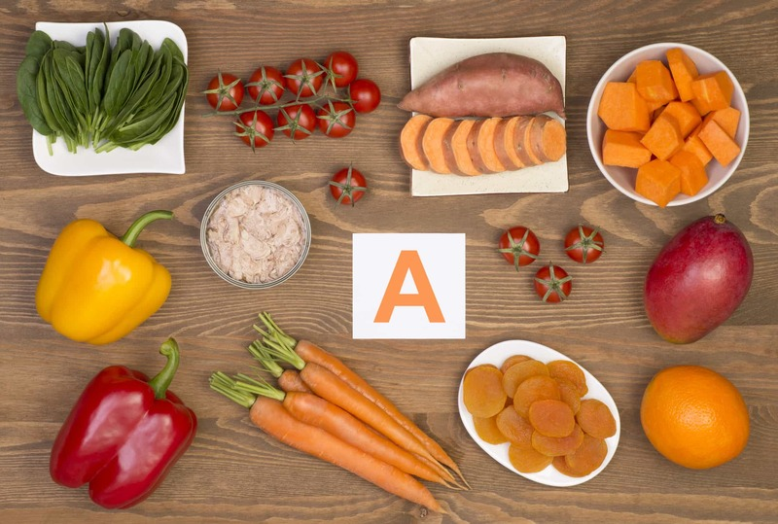  + Vitamin D: dầu gan cá, lòng đỏ trứng, sữa,...  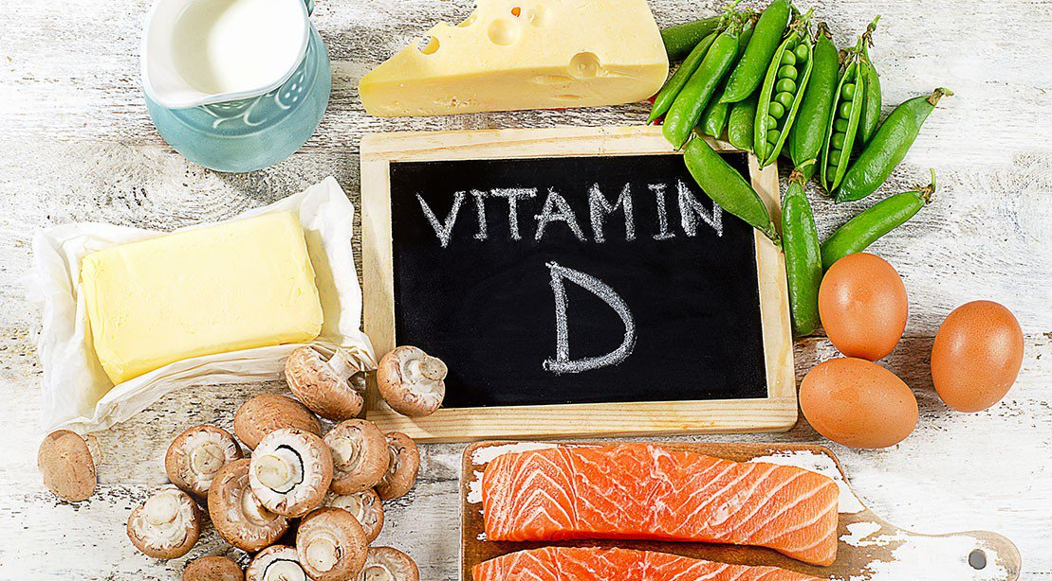  + Vitamin B: các loại ngũ cốc nguyên cám, trứng, cá, hải sản,...  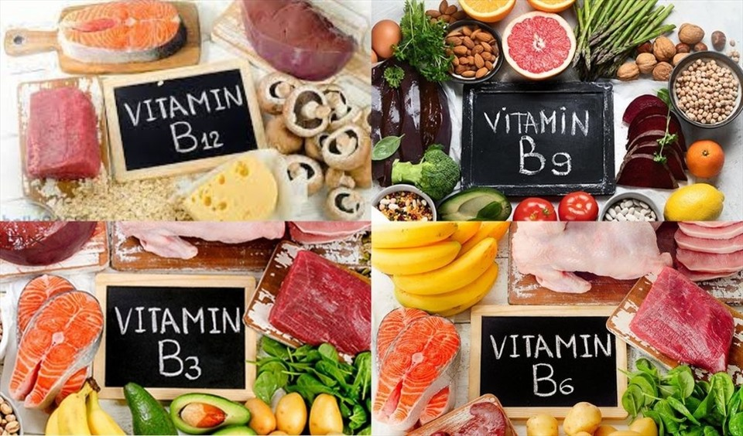  + Vitamin C: các loại quả như ổi, chanh, cam, cà chua,...  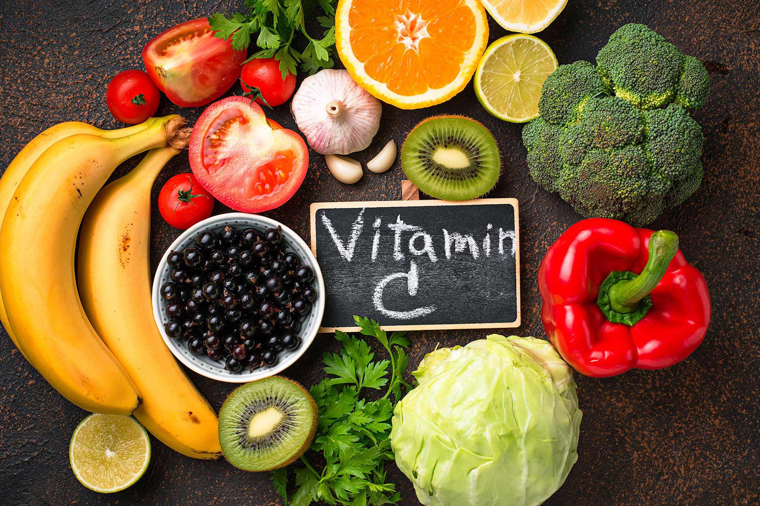  - Vai trò: Bảng 1.1 SGK tr.8 - 9.  - Nhu cầu: Bảng 1.1 SGK tr.8 - 9.  2. Chất khoáng  - Phân loại:  + Chất khoáng đa lượng: Ca, Mg,...  + Chất khoáng vi lượng: Sắt, iodine, kẽm,...  - Thực phẩm cung cấp:  + Sắt: Các loại thịt đỏ, sữa, rau lá màu xanh đậm,...  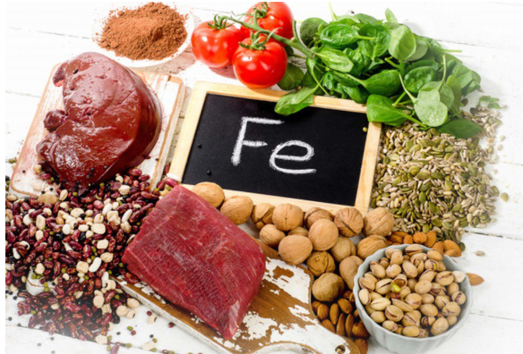  + Kẽm: tôm, cua, gan động vật,...  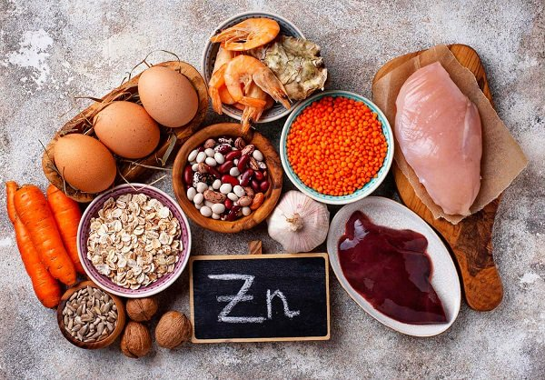  + Calcium: hải sản, hạt đậu, rau xanh,...  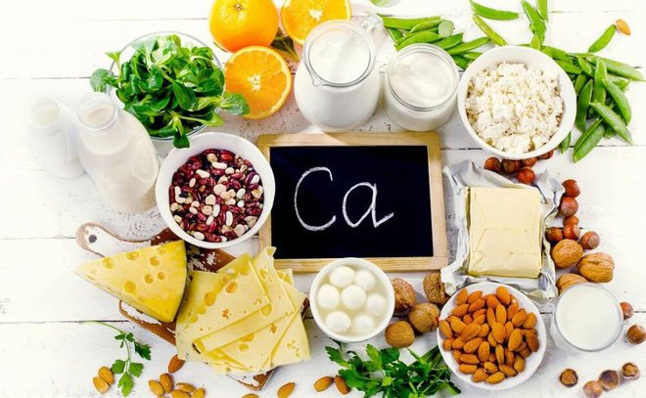  + Natri: muối biển, các loại gia vị, phô mai,...  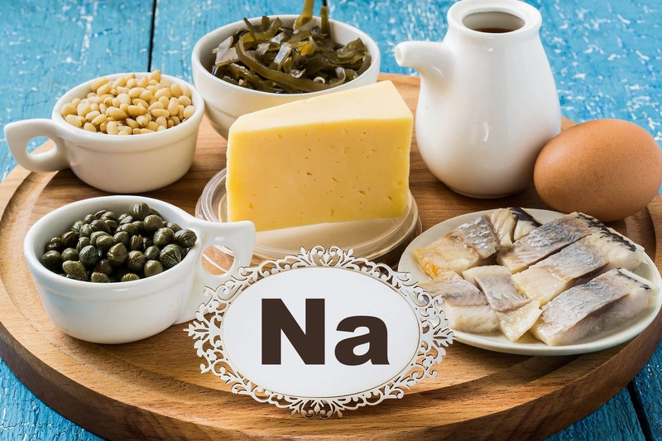  - Vai trò: Bảng 1.2 SGK tr. 9 - 10.  - Nhu cầu: Bảng 1.2 SGK tr. 9 - 10.
Bảng 1.1. Một số loại vitamin thiết yếu
Vitamin | Các thực phẩm cung cấp vitamin | Vai trò | Nhu cầu
Vitamin A | Vitamin A trong thực phẩm có nguồn gốc động vật dưới dạng retinol, còn trong thực phẩm có nguồn gốc thực vật là caroten (tiền vitamin A).  - Gan, lòng đỏ trứng, bơ, sữa, phô mai....  - Rau có màu xanh đậm hoặc vàng, quả có màu vàng: rau muống, rau ngót, cải xanh, rau dền, bí đỏ, cà rốt, xoài, gấc,... | - Vitamin A tham gia vào chức năng thị giác; giúp phát triển, tái tạo các tế bào da, niêm mạc và tăng cường miễn dịch.  - Thiếu vitamin A có thể dẫn đến bệnh quảng gà, giảm khả năng miễn dịch. | - Trẻ em dưới 10 tuổi: khoảng 375 – 500 μg/ngày.  - Trẻ vị thành niên và người trưởng thành: khoảng 500 – 600 μg/ngày.
Vitamin D | Sữa, dầu gan cá, lòng đỏ trứng, bơ.... | - Vitamin D cùng với calcium kích thích sự phát triển của hệ xương, tăng cường quá trình cốt hóa xương.  - Thiếu vitamin D có thể gây nên còi xương ở trẻ em và loãng xương ở người trưởng thành. | - Trẻ em, phụ nữ có thai: khoảng 10 µg/ngày.  - Người trưởng thành: khoảng 5 µg/ngày.
Nhóm vitamin B | - Các loại ngũ cốc, các loại rau, củ, quả, hạt đậu....  - Các loại thịt, cá, trứng, sữa, hải sản, gan động vật.... | - Vitamin B kích thích ăn uống, góp phần vào sự phát triển của hệ thần kinh.  - Thiếu vitamin B có thể dẫn đến chán ăn, các triệu chứng về thần kinh.... | Người trưởng thành:  - B₁:1-1.4 mg/ngày.  - B₉: 400 µg/ngày.  - B₁₂: 2,4 µg/ngày.
Vitamin C | Các loại rau và quả: chanh, cam, bưởi, dưa hấu, ối, cà chua, bắp cải,... | - Vitamin C tham gia quá trình chống oxy hoá, kích thích quả trình liền sẹo diễn ra nhanh và dự phòng bệnh tim mạch.  - Thiếu vitamin C có thể dẫn đến quá trình lão hoá diễn ra nhanh chóng và nguy cơ mắc một số bệnh lí tim mạch. | Người trưởng thành:  khoảng 70-75 mg/ngày
Bảng 1.2. Một số chất khoáng thiết yếu
Chất khoáng | Các thực phẩm cung cấp chất khoáng | Vai trò | Nhu cầu  (Người trưởng thành)
Sắt | - Các loại thịt đỏ, sữa,.....  - Rau lá màu xanh đậm. | - Tham gia vào quá trình tạo máu, là thành phần của enzyme hoặc xúc tác cho phản ứng sinh hoá trong cơ thể.  - Thiếu sắt có thể dẫn đến thiếu máu. | - Nam: khoảng 10 mg/ngày.  - Nữ: khoảng 15 mg/ngày.  Lưu ý: Phụ nữ có thai, cho con bú, trong kì kinh  nguyệt nhu cầu tăng gấp đôi so với bình thường.
Kẽm | - Tôm, cua, nhuyễn thể, Sò....  - Gan, thịt động vật bốn chân và trứng..... | - Kẽm có vai trò tăng trưởng và tăng cường hệ miễn dịch, đồng thời phát triển hệ thống thần kinh trung ương.  - Thiếu kẽm có thể dẫn đến sự phát triển cơ thể và hệ thống thần kinh trung ương. | - Nam: khoảng 15 mg/ngày.  - Nữ: khoảng 12 mg/ngày
Iodine | - Muối có chứa iodine....  - Các loại thịt, hải sản, lòng đỏ trứng, rau cải,... | - Iodine là thành phần quan trọng của hormone tuyến giáp.  - Thiếu iodine có thể dẫn đến bệnh bướu cổ. | Khoảng 150 µg/ngày.
Calcium | - Sữa, phô mai, sữa chua....  - Hải sản, rau xanh, hạt đậu.... | - Calcium là thành phần cấu tạo của xương và răng, làm cho xương và răng chắc khỏe.  - Thiếu calcium có thể dẫn đến còi xương ở trẻ em và loãng xương ở người lớn. | Khoảng 500 mg/ngày.
Natri | - Muối, các loại gia vị....  - Hải sản, phô mai... | - Natri là chất điện giải giúp điều hòa đường huyết, hỗ trợ hoạt động của cơ bắp, bộ não, tim mạch.  - Thừa natri có thể dẫn đến bệnh tăng huyết áp. | < 2g natri/ngày  (khoảng < 5g muối/ngày).
Hoạt động 5: Tìm hiểu về chất xơ và nước
a. Mục tiêu: HS có thêm hiểu biết về chất xơ và nước: các thực phẩm cung cấp, vai trò với cơ thể người, nhu cầu của cơ thể.
b. Nội dung: GV nêu nhiệm vụ, HS hoạt động nhóm đọc thông tin mục II.3, II.4 SGK trang 10 - 11 và thực hiện nhiệm vụ.
c. Sản phẩm học tập: Một số chất xơ, nước và vai trò của chất xơ, nước đối với cơ thể người và nhu cầu một số chất xơ, nước của cơ thể người.
d. Tổ chức hoạt động:
HOẠT ĐỘNG CỦA GV - HS | DỰ KIẾN SẢN PHẨM
Bước 1: Chuyển giao nhiệm vụ học tập  - GV sử dụng nhóm từ hoạt động trước, yêu cầu HS đọc nội dung mục II.3 và II.4, kết hợp quan sát và trả lời hộp chức năng Khám phá SGK tr.10, 11. Từ đó mỗi thành viên trong nhóm tìm hiểu và ghi chép về một nội dung:  + Các thực phẩm cung cấp chất xơ/nước cho cơ thể.  + Vai trò đối với cơ thể.  + Nhu cầu của cơ thể người.  Bước 2: Thực hiện nhiệm vụ học tập  - HS thực hiện nhiệm vụ theo yêu cầu của GV. Thảo luận và trả lời câu hỏi.  - GV quan sát quá trình làm việc của HS.  Bước 3: Báo cáo kết quả hoạt động và thảo luận  - GV mời đại diện HS từng nội dung trả lời câu hỏi, trình bày nội dung đã tìm hiểu.  - Các HS khác nhận xét, bổ sung.  Bước 4: Đánh giá kết quả, thực hiện nhiệm vụ học tập  - GV đánh giá, nhận xét câu trả lời của HS, thái độ làm việc của HS trong nhóm.  - GV chuẩn hóa kiến thức, yêu cầu HS ghi chép vào vở.  - GV chuyển sang hoạt động tiếp theo. | II. VITAMIN, CHẤT KHOÁNG, CHẤT XƠ, NƯỚC  3. Chất xơ  - Các thực phẩm cung cấp chất xơ: các loại hạt (đậu đen, đậu xanh,...), rau, trái cây và ngũ cốc.  - Vai trò của chất xơ với cơ thể:  + Đảm bảo hoạt động ổn định của hệ tiêu hóa;  + Hấp phụ những chất có hại trong đường tiêu hóa;  + Hỗ trợ quá trình kiểm soát cân nặng;...  - Nhu cầu chất xơ của cơ thể người: 20 - 22g/ngày.  4. Nước  - Vai trò chính của nước với cơ thể người:  + Thúc đẩy chuyển hóa và trao đổi chất trong tế bào;  + Là môi trường của các phản ứng sinh hóa trong cơ thể;  + Điều hòa thân nhiệt;...  - Nhu cầu nước đối với cơ thể:  + Tuổi vị thành niên: 40mL/kg cân nặng/ngày.  + Người trưởng thành: từ 35mL đến 40mL/kg cân nặng/ngày.
Thông tin bổ sung:
+ Tungland và Meyer (2002) đã đề xuất một số hệ thống phân loại khác nhau để phân loại các thành phần của chất xơ: dựa trên vai trò của chúng trong thực vật, dựa trên loại polysaccharide, dựa trên khả năng hòa tan trong đường tiêu hoá mô phỏng, dựa trên vị trí tiêu hoá và dựa trên sản phẩm tiêu hoá hay phân loại sinh lí. Cách phân loại được chấp nhận rộng rãi nhất là dựa trên khả năng hòa tan của chất xơ trong dung dịch đệm ở độ pH xác định và/hoặc khả năng lên men in vitro sử dụng dung dịch enzyme đại diện cho enzyme tiêu hoá ở người. Do đó, chất xơ thường được phân thành hai nhóm: chất xơ không hòa tan trong nước/ít lên men và chất xơ hoà tan trong nước/lên men tốt.
+ Vai trò của chất xơ với cơ thể người:
• Sức khỏe tim mạch: Những người có chế độ ăn tiêu thụ nhiều xơ có tỉ lệ mắc bệnh tim mạch vành, đột quỵ và bệnh mạch máu ngoại vi thấp hơn đáng kể; các yếu tố nguy cơ chính như tăng huyết áp, tiểu đường, béo phì và rối loạn lipid máu cũng ít phổ biến.
• Kiểm soát cân nặng: Khẩu phần ăn nhiều chất xơ sẽ ít năng lượng nhưng lại tạo cảm giác no, làm giảm thèm ăn đồng thời ngăn cản hấp thu các chất béo, do đó hỗ trợ việc giảm cân đối với người bị béo phì.
• Hỗ trợ kiểm soát bệnh tiểu đường: Chất xơ có tác dụng làm tinh bột lưu lại lâu hơn trong dạ dày; tạo cảm giác no và làm chậm quá trình phân giải, hấp thu glucose làm lượng đường máu tăng lên từ từ, không tăng đột ngột nên điều hoà được lượng đường huyết.
+ Nhiều nghiên cứu chỉ ra rằng chế độ ăn có hàm lượng chất xơ cao đem lại kết quả tích cực cho sức khỏe con người.
(Nguồn: Tổng quan về chất xơ hoà tan và chất xơ không hòa tan trong thực phẩm – Nguyễn Ngọc Anh Đào và Nguyễn Anh Đào – Tạp chí Công thương, số 9 – Tháng 4/2023)
C. HOẠT ĐỘNG LUYỆN TẬP
a. Mục tiêu: Thông qua hoạt động, HS củng cố kiến thức đã học.
b. Nội dung: GV nêu nhiệm vụ; HS trả lời để luyện tập các kiến thức.
c. Sản phẩm học tập: Câu trả lời của HS.
d. Tổ chức hoạt động:
Bước 1: Chuyển giao nhiệm vụ học tập
- GV nêu yêu cầu: Khoanh tròn vào đáp án đặt trước câu trả lời đúng
Câu 1: Chất dinh dưỡng nào chiếm tỉ lệ cung cấp năng lượng cao nhất cho cơ thể con người?
A. Protein. B. Lipid. C. Carbohydrate. D. Vitamin.
Câu 2: Vitamin C có nhiều nhất trong loại thực phẩm nào sau đây?
A. Quả ổi. B. Rau cải. C. Cá. D. Gạo.
Câu 3: Ở tuổi vị thành niên, nhu cầu nước đối với cơ thể người là
A. từ 20mL đến 35mL/kg cân nặng/ngày. B. khoảng 40 mL/kg cân nặng/ngày.
C. từ 35mL đến 40mL/kg cân nặng/ngày. D. khoảng 35 mL/kg cân nặng/ngày.
Câu 4: Chất khoáng nào là thành phần quan trọng của hormone tuyến giáp?
A. Kẽm. B. Calcium. C. Natri. D. Iodine.
Câu 5: Thừa natri có thể dẫn đến bệnh
A. tăng huyết áp. B. bướu cổ. C. tiểu đường. D. loãng xương.
Câu 6: Những vitamin nào sau đây tan trong chất béo?
A. Vitamin A, B, C, E. B. Vitamin A, D, E, K.
C. Vitamin B, D, E, K. D. Vitamin B, C, D, E.
Câu 7: Carbohydrate thường có nhiều trong
A. chuối. B. ổi. C. cải bó xôi. D. hạt lạc.
- GV yêu cầu HS trả lời các câu hỏi sau:
1) Kể tên các loại thực phẩm em thường sử dụng trong một ngày. Cho biết thành phần dinh dưỡng trong các loại thực phẩm đó.
2) Tại sao khi trời nóng hoặc sau khi luyện tập thể thao, cơ thể chúng ta cần uống nhiều nước hơn bình thường?
Bước 2: Thực hiện nhiệm vụ học tập
- HS vận dụng kiến thức đã học và trả lời câu hỏi.
- GV hướng dẫn, theo dõi, hỗ trợ HS nếu cần thiết.
Bước 3: Báo cáo kết quả hoạt động và thảo luận
- GV mời đại diện HS trả lời:
1. C | 2. A | 3. B | 4. D | 5. A | 6. B | 7. A
Hướng dẫn trả lời câu hỏi:
1) Các loại thực phẩm em thường sử dụng trong một ngày là: thịt, trứng, sữa, các loại rau xanh, cam.
+ Thịt: chất khoáng, vitamin, protein.
+ Sữa: chất khoáng, vitamin, protein.
+ Trứng: chất khoáng, vitamin, lipid, protein.
+ Các loại rau xanh: chất xơ, vitamin.
2) Khi trời nóng hoặc khi vận động mạnh, cơ thể chúng ta thường ra nhiều mồ hôi để điều hòa nhiệt độ cơ thể, khi đó dẫn đến mất nước nhiều. Vì vậy, cần bổ sung thêm nước cho cơ thể để bù đắp lại lượng nước đã mất, đảm bảo cân bằng nước cho các quá trình trao đổi chất diễn ra bình thường.
- GV mời đại diện HS khác nhận xét, bổ sung.
Bước 4: Đánh giá kết quả, thực hiện nhiệm vụ học tập
- GV đánh giá, nhận xét, chuẩn kiến thức và chuyển sang hoạt động vận dụng.
D. HOẠT ĐỘNG VẬN DỤNG
a. Mục tiêu: HS nâng cao hiểu biết của bản thân về các chất dinh dưỡng trong thực phẩm và vai trò của các chất dinh dưỡng. Từ đó, áp dụng để xây dựng chế độ dinh dưỡng hợp lí.
b. Nội dung: GV nêu nhiệm vụ; HS hoạt động cá nhân vận dụng kiến thức đã học, kiến thức thực tế để hoàn thành nhiệm vụ được giao.
c. Sản phẩm học tập: Sản phẩm của HS cho nhiệm vụ vận dụng.
d. Tổ chức hoạt động:
Bước 1: Chuyển giao nhiệm vụ học tập
- GV giới thiệu HS về một số nghề nghiệp, công việc liên quan đến dinh dưỡng trong thực phẩm như dinh dưỡng viên, yêu cầu HS đọc hộp chức năng Kết nối nghề nghiệp và đưa ra quan điểm cá nhân.
Lưu ý: GV không áp đặt quan điểm đúng – sai lên nhận định của HS mà chỉ đứng ở vai trò giới thiệu, định hướng nghề nghiệp cho các em HS có khả năng phù hợp.
Bước 2: Thực hiện nhiệm vụ học tập
- HS về nhà tìm hiểu, hoàn thành nội dung trong hộp chức năng Vận dụng.
- GV giới thiệu với HS một số công cụ tra cứu, cách tìm kiếm thông tin từ internet và một số nguồn thông tin để HS có thể tự tìm hiểu về dinh dưỡng.
https://chinhphu.vn/default.aspx?pageid=27160&docid=182516
https://suckhoedoisong.vn/viec-lam-nganh-dinh-duong-con-trien-vong-phat-trien-tai-viet-nam-khong-169230422102806179.htm
Bước 3: Báo cáo kết quả hoạt động và thảo luận
- GV tổ chức cho HS báo cáo vào tiết học sau. Sử dụng kĩ thuật 3 : 2 : 1 để đánh giá.
Bước 4: Đánh giá kết quả, thực hiện nhiệm vụ học tập
- GV đánh giá, nhận xét, chuẩn hóa kiến thức, kết thúc tiết học.
E. HƯỚNG DẪNTỰ HỌC:
1. Bài vừa học:
- Ôn lại kiến thức đã học.
- Làm bài tập Bài 1,2 trong Sách bài tập Công nghệ 9 -Trải nghiệm nghề nghiệp: Mô đun Chế biến thực phẩm.
2. Bài sắp học:
- Chuẩn bị Bài 2 - Lựa chọn và bảo quản thực phẩm.
- Có những nhón thực phẩm nào? Phân chia và xếp các thực phẩm vừa kể tên và từng nhóm thực phẩm đó?
- Phân biệt gạo nếp và gạo tẻ? Nêu cách lựa chọn gạo ngon.
- Kể tên và nêu cách lựa chọn các loại thực phẩm giàu đạm tươi ngon?
- Kể tên và nêu cách lựa chọn một số loại thực phẩm giàu vitamin, thực phẩm giàu chất khoáng mà em và gia đình hay sử dụng?
- Trình bày một số phương pháp bảo quản thực phẩm thường áp dụng ở gia đình em?
Duyệt của tổ chuyên môn GVBM

